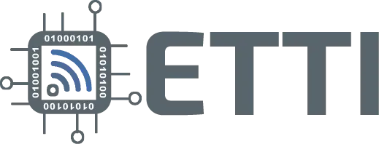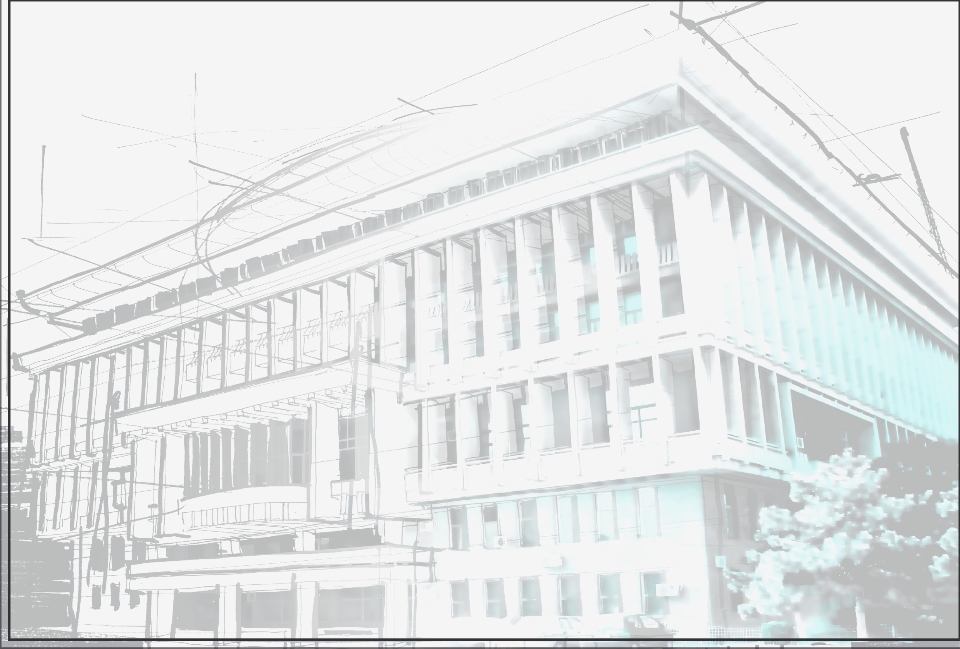 **Universitatea Națională de Știință și Tehnologie**

**POLITEHNICA București**



# Facultatea de Electronică, Telecomunicaţii

**şi Tehnologia Informaţiei**



**la**

**Sesiunea de Comunicări Ştiinţifice Studenţeşti**

se acordă lucrării

**{licenseName}**

realizată de

**{studentName}, {yearStudent},{specialization}, Facultatea de Electronică, Telecomunicaţii şi Tehnologia Informaţiei**

sub coordonarea ştiinţifică a

**{coordonatorName}, {departamentCoordonator}**



 D E C A N

PREŞEDINTE COMISIE

**Prof. dr. ing. Radu Mihnea UDREA** **2024**

{commisionPresident}